GUIDE D’ACCOMPAGNEMENT PÉDAGOGIQUE

MENTION COMPLÉMENTAIRE SOMMELLERIE DE NIVEAU 4

Arrêté du 30 décembre 2022 portant création de la spécialité
« sommellerie » de mention complémentaire et fixant ses modalités de délivrance

JORF n°0036 du 11 février 2023



Rentrée scolaire 2023

SOMMAIRE

Positionnement de la MC Page 4

Plateaux techniques Page 5

Présentation synthétique du référentiel Page 6

Le référentiel des activités professionnelles Page 7

Les compétences relatives à chaque activité : mise en relation des activités professionnelles et des compétences
Page 8

Les savoirs inhérents à chaque compétence : mise en relation des compétences professionnelles et des savoirs associés
Page 9

Les périodes de formation en milieu professionnel Page 10

Le référentiel de certification
Présentation générale Page 11
Rappel sur les principes du CCF Page 12
Présentation des épreuves en CCF Page 13
Évaluation formative et certificative en CCF Page 14
Évaluation certificative de fin de cycle Page 17
Présentation générale des épreuves ponctuelles Page 18

Épreuve certificative E1 en CCF Page 20

Épreuve certificative E1 en ponctuel Page 23

Épreuve certificative E2 en CCF Page 45

Épreuve certificative E2 en ponctuel Page 49

Mention complémentaire « Sommellerie »

Ce guide pédagogique accompagne la refonte du référentiel de la mention complémentaire
« Sommellerie » publié au Journal Officiel de la République Française par arrêté en date du 30 décembre 2022 portant création de la spécialité « sommellerie » de mention complémentaire et fixant ses modalités de délivrance.

Ce guide d’accompagnement pédagogique à destination des enseignants et des formateurs de la mention complémentaire « Sommellerie » s’appuie sur le référentiel du diplôme réalisé sous l’autorité de Michel Lugnier, IGESR, par :

- Berton Philippe – IEN Économie-Gestion – Académie de Poitiers
- Biraud David – Directeur de la restauration et Chef Sommelier du restaurant « Sur Mesure » au Mandarin Oriental– Paris
- Blaison Laetitia – Enseignante en Service et commercialisation – Académie d’Aix- Marseille
- Guiraud - Botijo Julie – Enseignante en Service et commercialisation - Académie de Montpellier
- Desbureaux Robert – Enseignant honoraire en Service et commercialisation – Académie de Toulouse
- Martin Christophe – Enseignant en sciences et technologies des services en hôtellerie et restauration - Académie de Poitiers
- Meillat Bruno – Enseignant en Service et commercialisation - Académie de Limoges
- Faure-Brac Philippe – Président de l’Union de la sommellerie française. Propriétaire du Bistrot du Sommelier – Paris
- Simonneau Mathieu – IEN Économie-Gestion – Académie de Toulouse
- Woerlé Antoine – Enseignant sciences et technologies des services en hôtellerie et restauration – Académie de Strasbourg.

La rénovation de la Mention complémentaire sommellerie
Le secteur de la restauration subit depuis de nombreuses années des mutations importantes liées aux changements de modes de consommation mais également à l’offre de production. Profondément ancrés dans une culture patrimoniale, les métiers de la sommellerie s’adaptent à ces changements et confirment le caractère transversal de cette fonction en interface des différents acteurs économiques et sociaux.
La rénovation de la MC sommellerie vise à :
- répondre à une demande de la profession ;
- faciliter l’insertion professionnelle ;
- adapter l’offre de formation à l’évolution des métiers ;
- prendre en compte les évolutions économique du secteur ;
- prendre en compte et sécuriser les parcours de formation qui ne sont plus nécessairement linéaires ;
- apporter une cohérence de formation et de finalité entre les diplômes MC Sommellerie et BP Sommelier ;
- maintenir la vocation internationale des métiers de la sommellerie.

Le positionnement de la MC sommellerie par rapport au BP sommelier
Les deux diplômes sont désormais de niveau IV. Les parcours de formation et la finalité de chacun sont cependant à distinguer :

Diplôme | Mention complémentaire  « Sommellerie » | Brevet professionnel  « Sommelier »
Niveau | 4 | 4
Durée de formation sous statut scolaire | 1 an | 2 ans
Accès | Être détenteur d’un diplôme de niveau 4 | Être détenteur d’un diplôme de la filière hôtellerie restauration de niveau 3 minimum
Statut | Sous statut scolaire, sous statut d’apprenti ou en formation continue | Sous statut d’apprenti ou d’adulte en formation continue
Vocation | Environnement diversifié en lien avec la commercialisation et le service des vins et autres boissons | Restauration à vocation gastronomique
Niveau de responsabilité | Sous le contrôle de sa hiérarchie | Hautement qualifié, il est susceptible d’encadrer une équipe

Les plateaux techniques
Zones
Ateliers
Équipements et matériels spécifiques souhaitables

Commercialisation | RESTAURANT D’APPLICATION / RESTAURANT PEDAGOGIQUE | Guéridons - Consoles Stands à vin  Verrerie adaptée, plateau  Matériel ou équipement prise de commande Chariot d’apéritif/digestif/vin au verre Verrerie et matériel de bar  Verrerie graduée (service vin au verre)  Distributeur de vin "au verre"

Cave centrale Réception/stockage | CAVE CENTRALE | Casier de rangement de bouteilles  Pince, cutter, N° casier, poubelles, benne à verre Progiciel de gestion de Cave Thermomètre/Hygromètre  Roulante pour le transport des cartons  Échelle de sécurité

Cave du jour/offices | BAR / OFFICE / CAFETERIE | Caves réfrigérées  Équipements pour réaliser des boissons chaudes Égouttoir à carafe, goupillon  Seaux à vin adaptés  Machine à glaçons, pelle à glaçons  Poubelle à verre cassé, raclette, balayette, ... Carafes à décanter et à carafer (bouteille et magnum) Dessous de bouteille et dessous de seau  Entonnoir, aérateur, filtre à vin, ... Cup/ Vasque  Bougeoir /bougie  Panier à vin, porte bouteille (bouteille et magnum) Thermomètre, extracteur de bouchon, pince à porto Matériel d'entretien (carafe, argenterie, inox)  Matériel service boissons chaudes

Spécifique |  | Lave-verre, panier à verre
Spécifique | OFFICES | Linge (torchons, lavettes, ...)
Spécifique |  | Étagères, rack à verres….
Spécifique |  | Entonnoir
Spécifique |  | Crachoirs
Spécifique | SALLE D’ANALYSE SENSORIELLE | Verrerie adaptée (vin et eau)  Saveurs de base (acide tartrique, tanin à l'alcool, ...), Boîte d'odeurs
Spécifique |  | Panière à pain, carafe à eau
Spécifique | SALLE DE COURS | Ordinateur/ Tableau
Spécifique |  | Vidéoprojecteur

Présentation synthétique du référentiel
Cadre de support pour l’épreuve E2
Formation en milieu professionnel
Carte des vins et autres boissons
Unités constitutives du diplôme Règlement d’examen Épreuves

Référentiel d’évaluation
Pour obtenir sa Mention Complémentaire sommellerie, le candidat doit valider 2 blocs de compétences.


E1

UP1
Appréciation des vins et autres boissons et organisation des achats
Bloc n° 1
Apprécier des vins et autres boissons et organiser des achats
Unité professionnelle

Bloc n°2
Organiser et mettre en œuvre l’activité commerciale
E2
UP2
Organisation et mise en œuvre de l'activité commerciale
Épreuve

Structuration du référentiel
Mise en relation des activités professionnelles et des compétences Mise en relation des compétences professionnelles et des savoirs associés

Référentiel de compétences
Définition du métier et des conditions d’exercice
Référentiel d’activités professionnelles
Précision
Partie du référentiel

Le référentiel des activités professionnelles

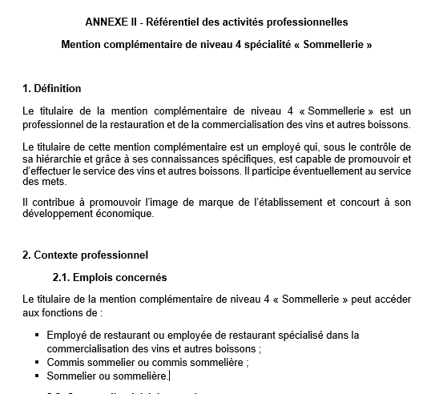

Le référentiel des activités professionnelles présente le métier visé par le titulaire de la MC ainsi que ses conditions d’exercice. Les activités professionnelles sont réparties en deux pôles (Pôle 1 et Pôle 2)

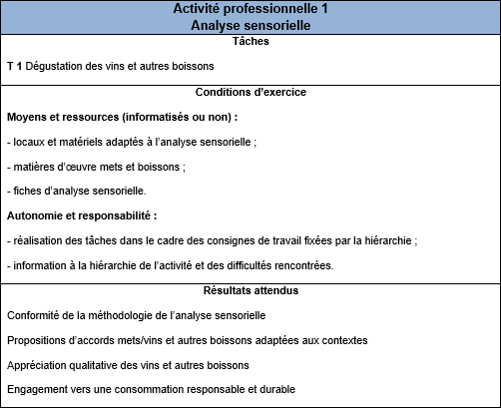
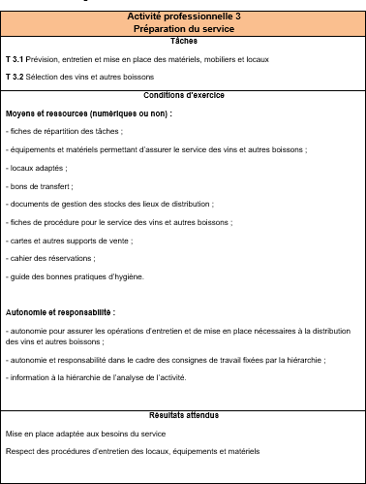



Pôle 2
Organisation et mise en œuvre de l’activité commerciale
Pôle 1
Appréciation des vins et autres boissons
Résultats attendus
Conditions
Tâches

Les 3 activités professionnelles du pôle 2 :

- Préparation du service
- Commercialisation et service des vins et autres boissons
- Création et mise à jour de la carte des vins et autres boissons
Les 2 activités professionnelles du pôle 1 :

- Analyse sensorielle
- Approvisionnement et stockage

Les compétences relatives à chaque activité : mise en relation des activités professionnelles et des compétences
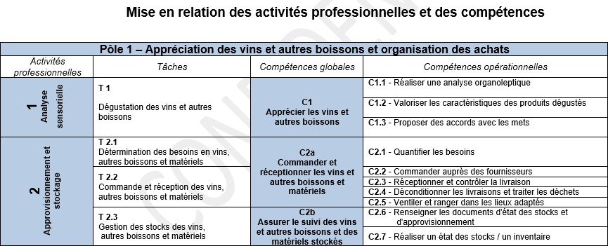
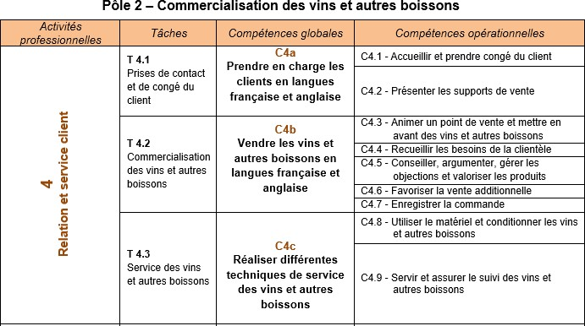
Les activités professionnelles sont déclinées en tâches
La maîtrise des compétences globales est nécessaire pour
Les compétences globales sont déclinées en compétences opérationnelles, plus détaillées
Les activités professionnelles sont déclinées en tâches
La maîtrise des compétences globales est nécessaire pour réaliser les tâches
Les compétences globales sont déclinées en compétences opérationnelles, plus détaillées

Les savoirs inhérents à chaque compétence : mise en relation des compétences professionnelles et des savoirs associés
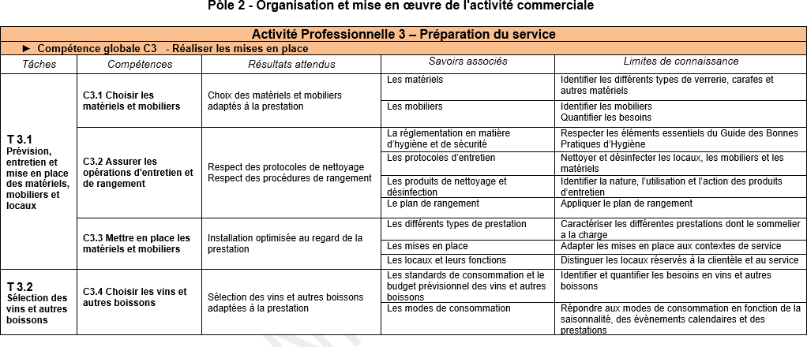
Pour cela, il doit connaitre…
La compétence opérationnelle est maîtrisée si …

…qui se limitent à …

Les périodes de formation en milieu professionnel

Répartition des périodes et structures d’accueil :
Les périodes de formation en milieu professionnel (PFMP) de la mention complémentaire
« Sommellerie » ont une durée de 12 semaines sur l’ensemble de la formation, réparties sur trois périodes non consécutives.

Préconisations :
PFMP | Type d’établissement | Durée conseillée | Précision
PFMP1 | Exploitation viticole au moment des vendanges-vinifications | 3 semaines
PFMP2 | Établissement de commercialisation des vins et autres boissons (cave à vins, grande et moyenne surface,  salons professionnels…) | 2 semaines | 1 X 2 ou 2 X1  (entreprises différentes)
PFMP3 | Établissement de restauration | 7 semaines | En une ou deux périodes

Les PFMP sont des contextes propices pour que l’élève :

- enrichisse sa carte des vins et autres boissons ;
- formalise ses fiches descriptives et analytiques d’animation commerciale.
L’annexe pédagogique attachée à la convention de PFMP précise les tâches qui seront confiées à l’élève. Le bilan pourra permettre à l’enseignant de compléter le document de suivi formalisé des compétences.

Le référentiel de certification

Présentation générale
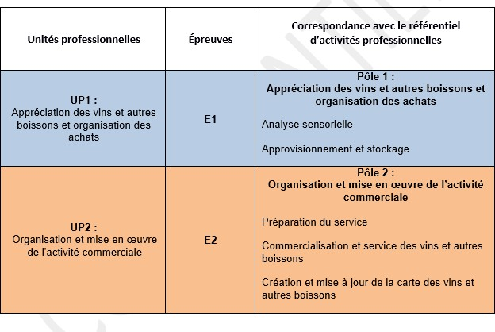
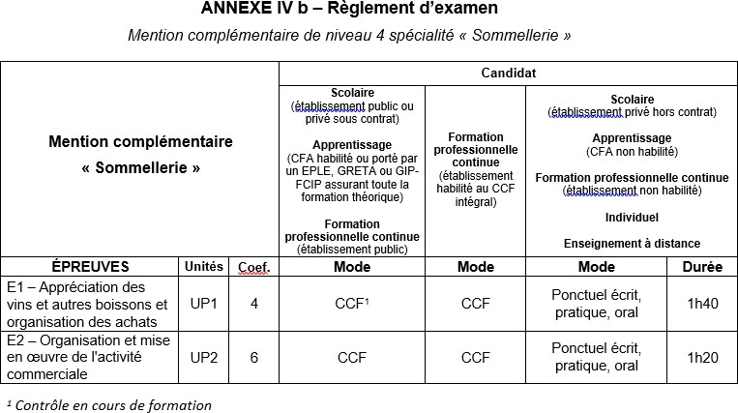
Un coefficient plus important pour la partie commerciale

Rappel sur les principes du CCF

Définition
Le CCF est une modalité d'évaluation certificative, c'est à dire une évaluation réalisée en vue de la délivrance d'un diplôme. Il peut s'appliquer à un certain nombre d'unités et porte sur les compétences, les connaissances, les savoirs et savoir-faire définis dans l'arrêté de création du diplôme professionnel. L'évaluation par CCF est réalisée par sondage sur les lieux où se déroule la formation (établissement et milieu professionnel), par les formateurs eux-mêmes (enseignants et/ou tuteurs ou maîtres d'apprentissage), au moment où les candidats ont atteint le niveau requis ou ont bénéficié des apprentissages nécessaires et suffisants pour aborder une évaluation certificative.

Spécificités
Comme l'indique son nom, le CCF s'effectue dans le cadre même de la formation, en établissement et en milieu professionnel. Les activités et les supports d'évaluation prennent donc en compte la diversité des équipements utilisés pour la formation et les spécificités du contexte local. Le CCF autorise ainsi une grande diversité des mises en situation d'évaluation (problématiques professionnelles, démarches expérimentales, activités des entreprises locales
...). Parce qu'il se déroule pendant la formation et non à l'issue de celle-ci, le CCF permet de rétroagir sur la formation. Les situations d'évaluation peuvent donner lieu à des synthèses qui aident le candidat à se situer dans sa formation et constituent pour lui un élément de motivation.

Principes pédagogiques
L'homogénéité de l'évaluation : Le CCF évalue les mêmes compétences et connaissances terminales, mises en œuvre dans les mêmes types d'activités et avec les mêmes données, que les épreuves ponctuelles. C'est en ce sens que l'on peut parler d'une homogénéité de l'évaluation : si les modalités de contrôle sont différentes selon qu'il s'agit de CCF ou d'épreuves ponctuelles terminales, elles portent bien sur des compétences et des connaissances identiques.
Une approche globale de l'évaluation : L'évaluation par CCF requiert une approche globale : elle ne consiste ni à évaluer successivement chacune des compétences et connaissances constitutives du diplôme, ni à fractionner l'activité prévue pour l'épreuve ponctuelle ou à la bâtir sur une succession de problématiques qui seraient des sous-ensembles de cette épreuve ponctuelle.
Des situations d'évaluation en nombre limité : Les compétences constitutives d'une unité sont évaluées dans des situations d'évaluation en nombre limité. Afin d'éviter la surévaluation, une compétence, même si elle est mise en œuvre dans plusieurs situations d'évaluation, n'est évaluée que dans une seule unité.
Une évaluation individualisée : Le CCF n'est pas une succession de plusieurs examens, identiques pour tous : les candidats en formation sont évalués dès qu'ils maîtrisent l'ensemble des compétences correspondant à la situation faisant l'objet du CCF. Ainsi, l'évaluation simultanée de l'ensemble des candidats en formation ne peut être envisagée que si tous sont réputés avoir atteint le niveau requis pour l'évaluation, ou ont reçu la formation correspondante en fin de période réglementaire prévue pour l'évaluation.
Champ d'application
Le CCF concerne tous les diplômes professionnels. Le nombre d'unités évaluées par CCF varie selon le diplôme et selon le statut du candidat. C’est le règlement d'examen de chaque spécialité qui détermine, pour chaque catégorie de candidat, les unités générales ou professionnelles évaluées par CCF et celles évaluées sous forme ponctuelle.
Source : https://eduscol.education.fr/785/controle-en-cours-de-formation

Présentation des épreuves en CCF

1 année de formation
1° semestre 2° semestre

Épreuve Détail Évaluation formative

E1 | Appréciation des vins et organisation des achats | Tout au long de la formation : document de suivi des compétences | Note certificative finale

Épreuve Détail Évaluation formative

E2 S1 | Fiches  d’animation commerciale | Tout au long de la formation : document de suivi des compétences | Note certificative finale
E2 S1 | Carte des boissons | Tout au long de la formation : document de suivi des compétences. À présenter à l’atelier E2 S2 | Note certificative finale
Évaluation certificative |  |  | Note certificative finale
E2 S2 | Accueil et prise de  commande | Atelier sur la base de la carte des boissons du candidat évaluée en E2 S1 | Note certificative finale
E2 S3 | Service de boissons | Atelier : service de 3 boissons imposées | Note certificative finale

Concernant les preuves E1, E2 S1
Le contrôle des acquis des candidats est formalisé dans un document de positionnement des compétences (format papier ou numérique) :
  - en établissement de formation, tout au long de l’année scolaire par l’équipe pédagogique du domaine professionnel qui évalue l’acquisition des compétences et leurs savoirs associés ;
  - en entreprise(s), par les enseignants/formateurs de spécialité et le/les professionnels qui positionnent le niveau de compétences acquis, soit à l’issue de chaque période de formation en milieu professionnel pour les candidats sous statut scolaire, soit à des moments déterminés pour les autres candidats.

En fin du cursus de formation, l’équipe pédagogique s’appuie sur ces évaluations effectuées à partir du suivi formalisé des compétences en établissement de formation et en entreprises.
Ces évaluations permettent de dégager un profil de compétences s’exprimant en note finale pour l’épreuve.

Évaluation formative et certificative en CCF

Il est possible d’utiliser la grille de suivi d’évaluation des compétences sur le cycle de la formation sous format papier ou numérique (tableur).

Les paliers de professionnalisation

La grille présente 4 paliers de professionnalisation identifiés. Chacun est défini à partir de 3 critères :
- le niveau de compétences de l’élève (connaissance superficielle => connaissance approfondie) ;
- son degré d’analyse (trouver des indices pertinents => coordonner des activités) ;
- son degré d’autonomie (réalisation de tâches guidées => résolution de problèmes inconnus …).
Les niveaux sont définis de manière progressive du niveau 1 (Novice) au niveau 4 (Expert). Les codes couleurs sont en lien avec ceux utilisés par l’application Pronote.

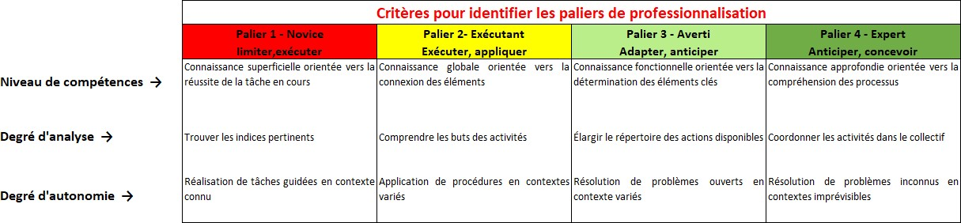

Présentation du document de suivi d’évaluation des compétences de l’élève / l’apprenti

Le fichier est un classeur tableur avec :
  - 1 feuille de calcul rappelant les différents paliers de professionnalisation ;
  - 1 feuille de calcul pour le pôle 1 de la MC ;
  - 1 feuille de calcul pour le pôle 2 de la MC.

Le classeur est nominatif par élève/apprenti il faut donc le dupliquer pour l’ensemble du groupe classe.

14

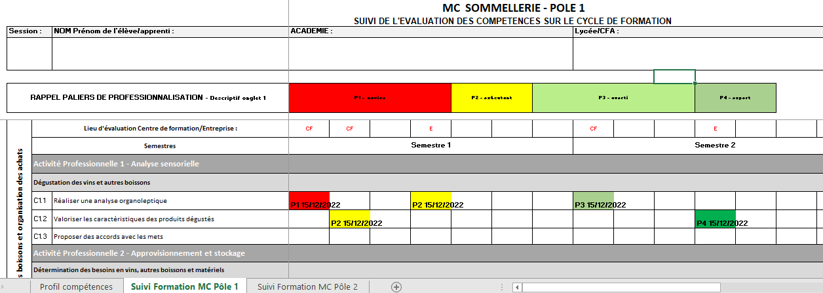
Saisie du palier par l’évaluateur par un chiffre : 1, 2, 3 ou 4 Affichage automatique : couleur du palier et date de saisie
Identification de la période d’évaluation. Ici par semestre
Précision concernant le lieu d’évaluation : Centre de formation ou entreprise

Compétences évaluées en formation
Les différents pôles sont classés par onglet sur le même fichier

Exploitation du fichier de suivi de compétence d’un élève (extrait)
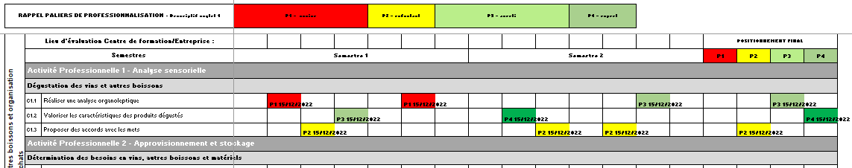
Ici :
La compétence C.1.1 est positionnée par l’enseignant/formateur, en fin de cycle au palier 3 La C.1.2 au palier 4
La C.1.3 au palier 2
… au vu de la progression de l’élève dans les compétences évaluées
Positionnement en fin de cycle par compétence.
Ici, la compétence C.1.1 réaliser une analyse organoleptique a été évaluée 3 fois dans l’année de formation, 2 fois au semestre 1 et 1 fois au semestre 2

16

Evaluation certificative de fin de cycle
En fin d’année scolaire, le ou les enseignants/formateurs de la classe organisent la situation de CCF de l’épreuve E1 de la MC. Pour cela, il vont s’appuyer sur la tracabilité des évaluations formatives de compétences réalisées au cours de l’année (cf. classeurs du tableur ou version papier).
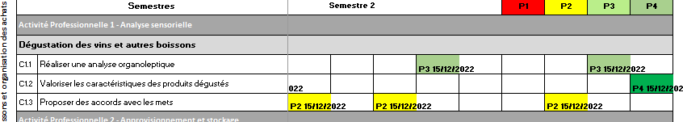
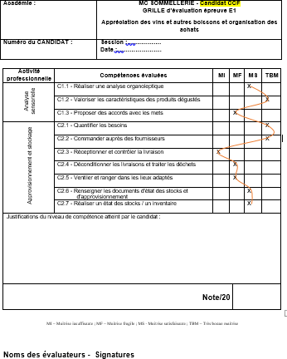
Le ou les formateurs complètent la grille réglementaire certificative E1 à partir de cette trace. Le profil de niveau de compétences est tracé sur la grille et est justifié. Il en découle une proposition de note sur 20 pts.

Grille d’évaluation certificative CCF (ici EP1)

Report des positionnements de maitrise insuffisante à très bonne maitrise

Justification de la note finale certificative

Proposition de note à l’examen au regard du profil tracé

Présentation générale des épreuves ponctuelles

E1 – « Appréciation des vins et autres boissons et organisation des achats »
EPREUVE E1
1 heure 40
Coefficient 4
80 points
Partie 1
Partie 2
Durée
1 heure
40 minutes
Forme
Écrite
Pratique et orale
Points
30 points
50 points

Déroulé

Étude de cas
Atelier d’analyse sensorielle :
- 1 analyse sensorielle écrite (vin anonymé)
- 1 analyse sensorielle orale (vin identifié)
- Identification et classification de deux autres boissons autres que du vin

Échange sur la connaissance des produits utilisés dans l’atelier
Commission d’évaluation
1 enseignant/formateur de la spécialité 1 professionnel

E2 – « Organisation et mise en œuvre de l’activité commerciale »
EPREUVE E2
1 heure 20 minutes (dont 15 minutes de préparation)
120 points
Coefficient 6
Partie 1
Partie 2
Partie 3
Durée
20 minutes
30 minutes
15 minutes
Forme
pratique et orale
orale
pratique et orale
Points
60 points
24 points
36 points

Déroulé

Accueil et prise de commande en français et en anglais
Présentation de la carte des vins et autres boissons

Proposition d’animation commerciale

Organisation et service de 3 boissons dont 2 vins

Commission d’évaluation
1 enseignant/formateur de la spécialité
1 professionnel
1 enseignant formateur de langue anglaise

1 enseignant/formateur de la spécialité
1 professionnel

1enseignant/formateur de la spécialité
1 professionnel

ÉPREUVE CERTIFICATIVE E1

Unités professionnelles | Épreuve | Correspondance avec le référentiel d’activités professionnelles
UP1 :  Appréciation des vins et autres boissons et organisation des achats | E1  Coef.4 | Pôle 1 :  Appréciation des vins et autres boissons et organisation des achats  Analyse sensorielle Approvisionnement et stockage

ÉPREUVE CERTIFICATIVE E1
Candidats relevant du CCF

Rappel référentiel - épreuve E1 en Contrôle en cours de formation
La situation se déroule sur l’ensemble de l’année scolaire. Elle permet d’évaluer l’acquisition de tout ou partie des compétences et leurs savoirs associés :
C1.1 - Réaliser une analyse organoleptique
C1.2 - Valoriser les caractéristiques des produits dégustés C1.3 - Proposer des accords avec les mets
C2.1 - Quantifier les besoins
C2.2 - Commander auprès des fournisseurs C2.3 - Réceptionner et contrôler la livraison
C2.4 - Déconditionner les livraisons et traiter les déchets C2.5 - Ventiler et ranger dans les lieux adaptés
C2.6 - Renseigner les documents d'état des stocks et d'approvisionnement C2.7 - Réaliser un état des stocks / un inventaire
Le contrôle des acquis des candidats est formalisé dans un document de positionnement des compétences (format papier ou numérique) :
- en établissement de formation, tout au long de l’année de scolaire par l’équipe pédagogique du domaine professionnel qui évalue l’acquisition des compétences et leurs savoirs associés ;
- en entreprise(s), par les enseignants/formateurs de spécialité et le/les professionnels, qui positionnent le niveau de compétences acquis, soit à l’issue de chaque période de formation en milieu professionnel pour les candidats sous statut scolaire, soit à des moments déterminés pour les autres candidats.
En fin du cursus de formation, l’équipe pédagogique s’appuie sur ces évaluations effectuées à partir du suivi formalisé des compétences en établissement de formation et en entreprises.
Ces évaluations permettent de dégager un profil de compétences s’exprimant en note finale pour l’épreuve.

ÉPREUVE CERTIFICATIVE E1
Candidats relevant du CCF

Exemple de grille d’évaluation certificative

Académie : | MC SOMMELLERIE - Candidat CCF  Grille d’évaluation épreuve E1  Appréciation des vins et autres boissons et organisation des achats
Nom du candidat : | Session :.…………….  Date :………………….

Activités  professionnelles | Compétences évaluées | MI | MF |  | MS | TBM
Analyse sensorielle | C1.1 - Réaliser une analyse organoleptique
Analyse sensorielle | C1.2 - Valoriser les caractéristiques des produits dégustés
Analyse sensorielle | C1.3 - Proposer des accords avec les mets
Approvisionnement et stockage | C2.1 - Quantifier les besoins
Approvisionnement et stockage | C2.2 - Commander auprès des fournisseurs
Approvisionnement et stockage | C2.3 - Réceptionner et contrôler la livraison
Approvisionnement et stockage | C2.4 - Déconditionner les livraisons et traiter les déchets
Approvisionnement et stockage | C2.5 - Ventiler et ranger dans les lieux adaptés
Approvisionnement et stockage | C2.6 - Renseigner les documents d'état des stocks et d'approvisionnement
Approvisionnement et stockage | C2.7 - Réaliser un état des stocks / un inventaire
Justification du niveau de compétence atteint par le candidat :
Note/20

MI – Maitrise insuffisante ; MF – Maitrise fragile ; MS - Maitrise satisfaisante ; TBM – Très bonne maitrise

Noms des évaluateurs - Signatures

ÉPREUVE CERTIFICATIVE E1
Candidats relevant de la forme ponctuelle

Rappel référentiel - épreuve E1 sous la forme ponctuelle (écrite, pratique, orale) - Durée : 1h40 (80 pts)
L’épreuve ponctuelle terminale s’appuie sur une situation professionnelle d’évaluation composée de 2 parties qui s’enchainent de façon chronologique.

Partie 1 : « Étude de cas » - Durée : 1h00 (30 pts)
L’étude de cas s’appuie sur l’activité 2 du référentiel « Approvisionnement et stockage ». Elle permet d’évaluer l’acquisition de tout ou partie des compétences et leurs savoirs associés :
C2.1 - Quantifier les besoins
C2.2 - Commander auprès des fournisseurs C2.3 - Réceptionner et contrôler la livraison
C2.4 - Déconditionner les livraisons et traiter les déchets C2.5 - Ventiler et ranger dans les lieux adaptés
C2.6 - Renseigner les documents d'état des stocks et d'approvisionnement C2.7 - Réaliser un état des stocks / un inventaire

Partie 2 : « Atelier d’analyse sensorielle » - Durée : 40 minutes (50 pts)
L’épreuve pratique s’appuie sur l’activité 1 du référentiel « Analyse sensorielle ». Elle permet d’évaluer l’acquisition de tout ou partie des compétences et leurs savoirs associés :
C1.1 Réaliser une analyse organoleptique
C1.2 Valoriser les caractéristiques des produits dégustés C1.3 Proposer des accords avec les mets

Le candidat prend connaissance d’un sujet précisant un contexte professionnel. Le candidat, dans un temps imparti de 20 minutes, par écrit :
- procède à l’analyse sensorielle d’un premier vin anonymé ;
- propose et justifie des accords avec des mets.

Le candidat, dans un temps imparti de 10 minutes à l’oral :
- procède à l’analyse sensorielle d’un second vin identifié ;
- propose et justifie des accords avec des mets ;
- identifie et précise la famille de deux boissons anonymées autres que du vin.

La commission d’évaluation échange pendant 10 minutes avec le candidat sur la connaissance des produits utilisés dans l’atelier.
La commission d’évaluation est composée d’un enseignant/formateur de spécialité et d’un professionnel. En cas d’absence du professionnel ce dernier est remplacé par un enseignant/formateur du domaine professionnel.

ÉPREUVE CERTIFICATIVE E1
Candidats relevant de la forme ponctuelle Exemple de sujet - SUJET N° 0000

Mention complémentaire « Sommellerie »
SESSION 000 ÉPREUVE E1
Appréciation des vins et autres boissons et organisation des achats

Calculatrice autorisée
Cette épreuve se décompose en 2 parties
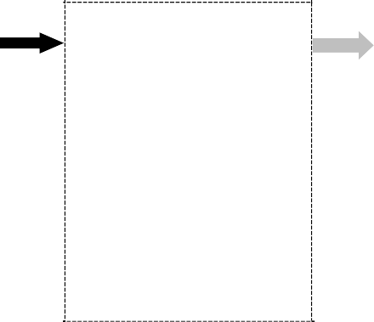



1 heure

Épreuve écrite

Partie
❶
- Quantifier les besoins
- Commander auprès des fournisseurs
- Réceptionner et contrôler la livraison
- Ventiler et ranger dans
les lieux adaptés
- Renseigner les documents d’état des stocks et
d’approvisionnement
Partie
❷
Épreuve écrite, pratique et orale
40 minutes
- Réaliser une analyse organoleptique
- Valoriser les
caractéristiques des produits dégustés
- Proposer des accords
avec les mets

Contexte professionnel
Vous êtes sommelier(e) au restaurant « La Brise de Mer » situé à la Rochelle (17000) en Charente Maritime.
Cette incontournable adresse rochelaise offre deux plaisirs incomparables, celui des yeux et celui des papilles. Un long comptoir en forme de coque de chaloupe, abrite la cuisine ouverte où s’active la brigade. Ici, la carte fait la part belle aux produits de la mer (huîtres, coquillages et crustacés) et à la pêche du jour...
Ce restaurant de poissons et fruits de mer est engagé dans une démarche écoresponsable et propose une sélection de vins en accord avec les valeurs du chef et l’environnement qui l’entoure.

Nous sommes le 06 juin 2023. Vous effectuez différents travaux à la cave centrale et procédez à l’analyse sensorielle de nouveaux produits susceptibles d’accompagner les plats de la carte.

Partie ❶ : Étude de cas

Dossier 1 – Gestion des approvisionnements
Compétences :
- C2.6 Renseigner les documents d’état des stocks et d’approvisionnement
- C2.1 Quantifier les besoins
- C2.2 Commander auprès des fournisseurs
Dossier 2 – Caractéristiques d’une cave centrale
Compétence : C2.5 Ventiler et ranger dans les lieux adaptés
Dossier 3 – Achat d’une armoire à vin
Compétence : C2.2 Commander auprès des fournisseurs
Dossier 4 – Réception d’une livraison de bouteilles de vin pour dégustation
Compétence : C2.3 Réceptionner et contrôler la livraison

Liste des documents
Document 1 - Bon de livraison n° 87 (Badoit) Document 2 - Bon de cession n° 241 (Badoit)  Document 3 - Fiche de stock vin Domaine du FIER D’ARS BLANC Document 4 - Fiche commerciale du Domaine du FIER D’ARS  Document 5 - Fiche comparative des conditions commerciales Cave à vin Sommelière - PRO160DZ  Document 6 - Capsule Représentative des Droits du vin reçu | Page 5  Page 5  Page 5  Page 6  Page 7  Page 7

Liste des annexes à rendre avec la copie
Annexe A - Fiche de stock Badoit Annexe B - Bon de commande  Annexe C - Bon de livraison | Page 8  Page 9  Page 10

Dossier 1 : Gestion des approvisionnements à la cave centrale

Travail n° 1 :
Vous recevez ce jour une livraison d’eau de Badoit. Le stock d’alerte de 24 bouteilles étant atteint, ce réapprovisionnement devenait urgent. Le fournisseur a augmenté le prix de vente
H.T. de cet article de 0.02 €.
- Enregistrer sur la fiche de stock (ANNEXE A) les mouvements de stock (entrées et sorties) de Badoit 100 cl, selon la méthode de valorisation CUMP (Coût Unitaire Moyen Pondéré) :
  - à partir du bon de livraison n° 87 (DOCUMENT 1),

à partir du bon de cession n° 241 (DOCUMENT 2).

Travail n° 2 :
Un des vins les plus consommés au Restaurant La Brise de mer est sans nul doute un vin blanc local du Domaine du Fier d’Ars produit sur l’Ile de Ré voisine.
Afin de ne pas tomber en rupture de stock de vin du Domaine du Fier d’Ars Blanc vous devez être toujours vigilant et contrôler l’état des stocks (Document 3) sur votre ordinateur.

Repérer sur la fiche de stock (DOCUMENT 3) le ou les indicateurs qui vous incitent à passer une commande de vin Du Fier D’Ars Blanc impérativement aujourd’hui. Répondre sur la copie.

- Compléter le bon de commande de vin FIER D’ARS Blanc - ANNEXE B - à partir des informations du DOCUMENT 4 ; vous devez faire en sorte que le stock maximum soit atteint avec cette commande pour une livraison le 09 juin 2023, en sachant que 8 bouteilles sont consommées en moyenne chaque jour, que le bon de commande est rédigé le 06 juin avant le service du déjeuner et que la Cave du DOMAINE DU FIER D’ARS ne fait aucune remise.

Dossier 2 : Caractéristiques d’une cave centrale

Travail n° 3 :
En tant que sommelier, vous devez vous assurer que les bouteilles stockées en cave centrale vieillissent dans des conditions optimums. Le sol de la cave est en terre battue. Chaque mois, vous vérifiez que ces conditions soient respectées :
- température constante,
- taux d’humidité élevé,
- circulation d’air permanente,
- absence de lumière,
- environnement sans vibrations,
- absence d’odeurs.

Si ce matin la température de la cave est bien de 12°C et que toutes les conditions pour un bon vieillissement du vin semblent être réunies, vous avez relevé un taux d’hygrométrie égal à 50%. Ce dernier point vous inquiète.

- Analyser les conséquences d’un taux d’hygrométrie trop faible et proposer une solution à mettre en place pour remédier au problème. Répondre sur la copie.

3 : Achat d’une armoire cave à vin

Travail n° 4 :
Une des armoires à vin de la cave du jour est en panne et ne peut être réparée. Vous devez en commander une au plus vite. Vous étudiez deux offres commerciales pour un même produit
- DOCUMENT 5 :
  - une de la société Metro, fournisseur avec qui vous avez l’habitude de travailler,
  - une de la société AB PRO CHR située à Aytré dans l’agglomération de la Rochelle.

- Calculer les prix de vente (après remise et frais de port) correspondant à chacune des offres commerciales. Répondre sur la copie.

Dossier 4 : Réception d’une livraison de bouteilles de vin pour dégustation

Travail n° 5 :
Régulièrement des fournisseurs vous envoient des vins à découvrir. Vous réceptionnez ce jour
2 bouteilles de vin rouge de Bordeaux offertes par un viticulteur récoltant de la région bordelaise pour dégustation. Vous êtes immédiatement attiré par le col de ces bouteilles et les CRD (Capsules Représentatives des Droits) – DOCUMENT 6 – Après avoir repéré une anomalie, vous refusez ces deux bouteilles.

- Compléter le bon de livraison – ANNEXE C – en y précisant l’anomalie repérée.

DOCUMENTS (à consulter)

DOCUMENT 1

BON DE LIVRAISON n° 87 |  | Date : 06/06/2023
Article | Quantité | PU HT
Badoit 100 cl | 228 | 0.54

DOCUMENT 2

 | BON DE CESSION  n° 241 | Service demandeur :  Restaurant Cave du jour | Date de la demande :  05/06/2023  Date du retrait : 06/06/2023
Article |  | Unité | Quantité demandée
Badoit 100 cl |  | Bouteille | 24

DOCUMENT 3

FICHE DE STOCK INFORMATIQUE
 |  | Produit : FIER D’ARS BLANC  Référence : AB001  Unité de stockage : bouteille  Méthode utilisée : PEPS |  |  |  |  | Stock maximum : 72 Stock d’alerte : 24 Stock minimum : 12
Date | Document |  | Entrées |  |  | Sorties |  |  | Stock
Date |  |  | Quantité | CU* | Montant | Quantité | CU* | Montant | Quantité | CU* | Montant
03/06/2023 | Stock  initial |  |  |  |  |  |  |  | 24  24 | 7.80  8.00 | 379.20
04/06/2023 | Bon cession  229 |  |  |  |  | 10 | 7.80 | 78.00 | 14  24 | 7.80  8.00 | 301.20
06/06/2023 | Bon Cession  241 |  |  |  |  | 14  2 | 7.80  8.00 | 125.20 | 22 | 8.00 | 176.00

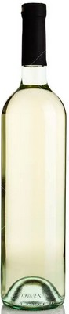


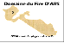





DOCUMENT 4

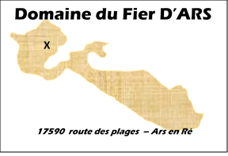  DOMAINE DU FIER D’ARS  Ile de Ré |  |  |  |  | 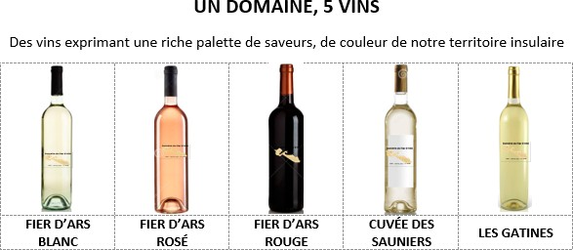
Route des plages 17590 Ars en Ré
Pauline : +33 (0)6 05 62 17 33
Raphaël : +33 (0)7 22 23 66
40

contact@domainefierdars.co m
Vous souhaitez déguster des vins du Domaine du Fier d’Ars, n’hésitez pas à passer commande.
Livraison par carton de 12 bouteilles à J+3.
Nouveaux tarifs réservés aux professionnels de la restauration
Fier d’Ars blanc  8.00 € HT Réf : FAB2021 |  |  | Fier d’Ars rosé  8.00 € HT Réf :  Ars2021 |  |  |  | Fier d’Ars rouge  8.00 € HT Réf : FAR2020 |  | Cuvée des Salines blanc  13.00 € HT Réf : CDSB2021 |  |  | Les Gâtines blanc  15.50 € HT Réf : GB2021
Tarifs des frais de ports :

Départements classés par zones : vous trouverez ci-dessous la grille des frais de port appliqués selon la zone géographique de livraison :

Zone 1 : départements : 17, 16, 85
Zone 2 : départements : 24, 33, 44, 86, 87 Zone 3 : autres départements
 |  | Forfait 12/24 bouteilles Tarif HT |  |  |  | Forfait 36 bouteilles Tarif HT |  | Forfait 48 bouteilles Tarif HT |  | A partir de 60 bouteilles
 | Zone 1 | 24.00 € |  |  |  | 18.00 € |  | 20.00 € |  | Franco de port
 | Zone 2 | 24.00 € |  |  |  | 20.00 € |  | 22.00 € |  | Franco de port
 | Zone 3 | 24.00 € |  |  |  | 22.00 € |  | 25.00 € |  | Franco de port

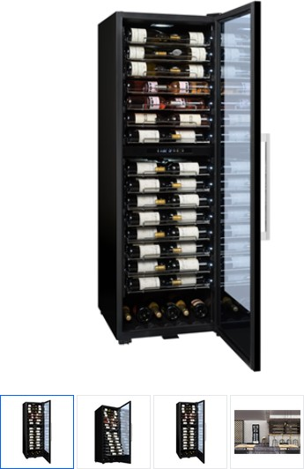
DOCUMENT 5
Cave à vin polyvalente 152 bouteilles La Sommelière – PRO160DZ



1 270,00 € HT
1 524,00 € TTC
Frais de livraison : offerts
1 395,00 € HT
1 674.00 € TTC
Remise : 20%
Frais de livraison : 120 €
OFFRE COMMERCIALE BC PRO CHR
OFFRE COMMERCIALE METRO
La cave à vin PRO160DZ est à la fois une cave de vieillissement et une cave de mise en température double zone. Design de cadre de porte noire et une porte vitrée avec serrure, double vitrage gris en verre trempé traité anti-UV. La présentation des bouteilles est élégante grâce à leur position horizontale avec une visibilité sur les étiquettes. De même, la mise en avant des bouteilles est soignée grâce à un éclairage intérieur LED de chaque côté de la cave.
Hygrométrie régulée : naturelle (principe de l'hygro dynamie) Amplitude de fonctionnement :
- Zone sup: 5°C - 12°C
- Zone inf: 12°C - 20°C Capacité : 426 litres
Consommation énergie par an : 198 Kw Puissance : 105 Watt
Alimentation 220 Volt Profondeur : 67.5 cm Hauteur : 183 cm Largeur : 59.5 cm
 AB PRO CHR

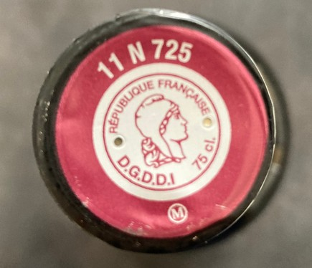
DOCUMENT 6

ANNEXES (à compléter et à rendre avec la copie)

ANNEXE A : FICHE DE STOCK BADOIT – À RENDRE AVEC LA COPIE
Arrondir les calculs à la 2ème décimale la plus proche après la virgule

FICHE DE STOCK INFORMATIQUE
 |  | Article : BADOIT 100 cl  Référence : EA101  Unité de stockage : bouteille  Méthode utilisée : CUMP après chaque entrée |  |  |  |  |  | Stock maximum : 240 Stock d’alerte : 60 Stock minimum : 24
Date | Document |  | Entrées |  |  | Sorties |  |  | Stock
Date |  |  | Quantité | CU* | Montant | Quantité | CU* | Montant | Quantité | CU* | Montant
03/06/2023 | Stock  initial |  |  |  |  |  |  |  | 84 | 0.52 | 43.68
04/06/2023 | Bon  cession 229 |  |  |  |  | 24 | 0.52 | 12.48 | 60 | 0.52 | 31.20
05/06/2023 | Bon  cession 236 |  |  |  |  | 36 | 0.52 | 18.72 | 24 | 0.52 | 12.48

ANNEXE B : BON DE COMMANDE – À RENDRE AVEC LA COPIE

BON DE COMMANDE n° BM-C-1021
La Brise de Mer Plage des mouettes 17000 La Rochelle France  N° de SIRET : 83801433000016  +33 5 46 21 11 88  contact@labrisedemer.com |  |  | FOURNISSEUR :
Date de la commande : …………………………………………………….
Date de livraison : …………………………………………………………….. le matin avant 10 h30
Réf. article | Désignation | Unité | Prix unitaire  HT | Quantité | Total HT
Total brut Remise ……. % (le cas
échéant)
Total HT TVA à ………
%
Frais de port
TVA sur frais de port 20%

Total TTC


ANNEXE C – BON DE LIVRAISON - À RENDRE AVEC LA COPIE

Bon de Livraison n° 2023 -18
Château d’Agrippa  33670 CREON  07 14 14 30 40 | Restaurant La Brise de Mer  Plage des mouettes 17000 La Rochelle
Mode Livraison : Transporteur | Date de  l’expédition : 05 juin 2023
Référence et/ou désignation |  | Unit é | Quanti té
Château d’Agrippa blanc AOC Entre-Deux-Mers 2021  (OFFERT pour Dégustation) |  | Bt 0.75  l | 2
Observations : |  | Date de
 |  | livraison :
……………………………………………………………………………………
…………………….
…………………………………………………………………………………… |  | Signature :
…………………….
……………………………………………………………………………………
…………………….
……………………………………………………………………………………
…………………….
……………………………………………………………………………………
…………………….

Partie❷ : Atelier d’analyse sensorielle
Épreuve écrite, pratique et orale
Compétences :
- C1.1 Réaliser une analyse organoleptique
- C1.2 Valoriser les caractéristiques des produits dégustés
- C1.3 Proposer des accords avec les mets

Liste des annexes à rendre avec la copie
Annexe D – Fiche d’analyse sensorielle d’un vin | Pages 12 et  13

Phase écrite
Soucieux de proposer au restaurant « La Brise de Mer » une carte des vins et boissons variée et évolutive, vous recherchez en permanence de nouvelles références à faire découvrir à vos clients.
Un de vos fournisseurs vous présente un échantillon de vin sans étiquette. Avant d’envisager une commande, vous le dégustez et appréciez ses qualités en consignant votre analyse à l’écrit.

Procéder à l’analyse sensorielle de ce vin et compléter la fiche jointe (ANNEXE D).
- Proposer et justifier des accords de ce vin avec des mets (ANNEXE D).

Phase pratique et orale
Lors du briefing d’avant service, vous participez à un atelier d’analyse sensorielle. Votre supérieur hiérarchique vous demande de :

Procéder, à l’oral, à l’analyse sensorielle du vin identifié qui est mis à votre disposition
- Proposer et justifier des accords avec des mets.

Identifier et préciser la famille des deux boissons autres que du vin (anonymées) qui vous sont proposées
- Échanger avec les deux membres de l’équipe (commission d’évaluation) et répondre à leurs questions

□ANNEXE D – FICHE D’ANALYSE SENSORIELLE (à rendre au jury à l’issue de la partie pratique et écrite)
N° Candidat :
FICHE D’ANALYSE SENSORIELLE D’UN VIN

1- Examen Visuel (Couleur, reflets, intensité, limpidité, brillance, fluidité, conclusion)

2- Examen Olfactif (Intensité, netteté, complexité 1e nez, 2e nez, conclusion)

3- Examen Gustatif (Attaque, milieu de bouche, retro-olfaction, finale-persistance aromatique, conclusion )

4- Harmonie Générale – Conclusion

Harmonie générale, équilibre :

Age du vin :

Aptitude au vieillissement : Température de service :
Particularités de service (aération, décantage…) : Estimation du prix d’achat H.T. restaurateur :

5- Accords mets et boissons (3 propositions au minimum)

ÉPREUVE CERTIFICATIVE E1
Candidats relevant de la forme ponctuelle

Exemple de grille d’évaluation certificative

Académie : | MC SOMMELLERIE - Candidat ponctuel Grille d’évaluation épreuve E1  Appréciation des vins et autres boissons et organisation des achats  Durée : 1h40 minutes
Numéro du candidat : | Session …………….  Date :………………..

Partie 1 : étude de cas – Durée 1h00

Compétences évaluées | Questions n° | MI | MF | MS | TBM
C2.1 – Quantifier les besoins
C2.2 - Commander auprès des fournisseurs
C2.3 - Réceptionner et contrôler la livraison
C2.4 - Déconditionner les livraisons et traiter les déchets
C2.5 - Ventiler et ranger dans les lieux adaptés
C2.6 - Renseigner les documents d'état des stocks et d'approvisionnement
C2.7 - Réaliser un état des stocks / un inventaire
Justification du niveau de compétence atteint par le candidat :
Note/30
MI – Maitrise insuffisante ; MF – Maitrise fragile ; MS - Maitrise satisfaisante ; TBM – Très bonne maitrise

39

Partie 2 : analyse sensorielle – Durée 40 minutes | Vin 1 anonymé (Écrit) |  |  |  | Vin 2 identifié (Oral) |  |  |  | Synthèse
C1.1- Réaliser une analyse organoleptique | MI | MF | MS | TB M | MI | MF | MS | TBM | MI | MF | MS | TB M
PHASE VISUELLE
- Analyse de la robe du vin (Couleur, limpidité, intensité, brillance)
- Conclusion
PHASE OLFACTIVE
- Analyse du nez du vin, son intensité, sa finesse
- Définition et qualification des arômes, de l’intensité, de sa finesse
- Conclusion
PHASE GUSTATIVE
- Appréciation des trois phases (attaque, milieu et finale)
- Qualification de la structure, de l'équilibre et de l'harmonie
- Définition des arômes de bouche
- Quantification de la longueur en bouche
- Conclusion
- Dégustation avec logique / respect du temps /respect des étapes
- Présentation / Expression / Rédaction
- Identification et famille de l’autre boisson anonymée (produit 1)
- Identification et famille de l’autre boisson anonymée (produit 2)
- Connaissances des produits utilisés dans l’atelier
C1.2: Valoriser les caractéristiques des produits dégustés
- Avis porté sur l'état actuel du vin
- Projection sur son évolution
- Définition de la température de service idéale
- Choix de la technique de mise en condition
- Fixation d’un prix d’achat /prix de vente au regard du contexte
C1.3 : Proposer des accords avec les mets
- Proposition de plats en accord avec le vin
Justifications du niveau de compétence atteint par le candidat :
Note/50
MI – Maitrise insuffisante ; MF – Maitrise fragile ; MS - Maitrise satisfaisante ; TBM – Très bonne maitrise

40

Académie : | MC SOMMELLERIE - Candidat ponctuel  Grille d’évaluation épreuve E1  Organisation des achats et du service Durée : 1h40 minutes
Numéro du candidat : | Session …………….  Date :………………..

SYNTHESE PARTIE 1 + PARTIE 2

Note PARTIE 1  Noms des évaluateurs - Signatures  -  - | /30
Note PARTIE 2  Noms des évaluateurs - Signatures  -  - | /50
TOTAL | /80
NOTE épreuve E1 | /20
Justification du niveau de compétence atteint par le candidat :

ÉPREUVE CERTIFICATIVE E1
Candidats relevant de la forme ponctuelle

Exemple de rotation épreuve

Proposition d’organisation logistique de l’épreuve E1 sur la base de 6 candidats :

9h00 | Étude de cas : 1h00 | Tous les candidats en même temps.
10h20 | Dégustation écrite : 20 minutes | Tous les candidats en même temps.
10h20 | Correction des études de cas + correction des dégustations écrites
12h00 | Pause méridienne
13h00 | Dégustation orale et  reconnaissance des boissons 10 ‘ Interrogation 10’ | Candidat 1 | Commission 1
13h25 | Dégustation orale et reconnaissance des boissons 10 ‘  Interrogation 10’ | Candidat 2 | Commission 1
13h50 | Dégustation orale et  reconnaissance des boissons 10 ‘ Interrogation 10’ | Candidat 3 | Commission 1
14h15 | Dégustation orale et  reconnaissance des boissons 10 ‘ Interrogation 10’ | Candidat 4 | Commission 1
14h40 | Dégustation orale et  reconnaissance des boissons 10 ‘ Interrogation 10’ | Candidat 5 | Commission 1
15h05 | Dégustation orale et reconnaissance des boissons 10 ‘  Interrogation 10’ | Candidat 6 | Commission 1
15h30 | Grilles d’évaluation à compléter Harmonisation

ÉPREUVE CERTIFICATIVE E2

Unités professionnelles | Épreuve | Correspondance avec le référentiel d’activités professionnelles
UP2 :  Organisation et mise en œuvre de l'activité commerciale | E2  Coef. 6 | Pôle 2 :  Organisation et mise en œuvre de l’activité commerciale  Préparation du service  Commercialisation et service des vins et autres boissons  Création et mise à jour de la carte des vins et autres boissons

ÉPREUVE CERTIFICATIVE E2
Candidats relevant du CCF

Rappel référentiel - épreuve E2 en Contrôle en cours de formation Situation 1
La situation 1 se déroule sur l’ensemble de l’année scolaire. Elle permet d’évaluer l’acquisition de tout ou partie des compétences et leurs savoirs associés :
C4.3 - Animer un point de vente et mettre en avant une boisson C5.1 - Rédiger la carte des vins et autres boissons
C5.2 - Actualiser la carte des vins et autres boissons

- Le candidat conçoit, met à jour et rédige une carte des vins et autres boissons au cours de son année de formation.
Cette carte, dont les caractéristiques sont définies dans l’annexe VI, est remise par le candidat à la commission d’évaluation avant la situation 2.
- Le candidat réalise et remet à la commission d’évaluation au moins trois fiches descriptives et analytiques d’animations commerciales traversées au cours de sa formation.

Le contrôle des acquis des candidats est formalisé dans un document de positionnement des compétences (format papier ou numérique) :
  - en établissement de formation, tout au long de l’année scolaire, par l’équipe pédagogique du domaine professionnel qui évalue les compétences et leurs savoirs associés ;
  - en entreprise(s), par les enseignants/formateurs de spécialité et le/les professionnels, qui positionnent le niveau de compétences acquis, soit à l’issue de chaque période de formation en milieu professionnel pour les candidats sous statut scolaire, soit à des moments déterminés pour les autres candidats.

En fin du cursus de formation, l’équipe pédagogique s’appuie sur ces évaluations effectuées à partir du suivi formalisé des compétences en établissement de formation et en entreprises.
Ces évaluations permettent de dégager un profil de compétences s’exprimant en note finale pour l’épreuve la situation 1.

Précision :

Un exemple de fiche descriptive d’animation commerciale est proposé en fin de guide d’accompagnement pédagogique.

Situation 2 :

La situation 2 est organisée au cours du deuxième semestre de l’année scolaire. Elle permet d’évaluer l’acquisition de tout ou partie des compétences et leurs savoirs associés :
C3.4 – Choisir les vins et autres boissons C4.1 – Accueillir et prendre congé du client C4.2 – Présenter les supports de vente C4.4 – Recueillir les besoins de la clientèle
C4.5 – Conseiller, argumenter, et gérer les objections C4.6 – Favoriser la vente additionnelle
C4.7 – Enregistrer la commande

Le candidat se voit remettre un sujet. Il est mis en situation professionnelle d’accueil et de prise de commande en langues française et anglaise. Les membres de la commission d’évaluation jouent le rôle des clients.

Le candidat utilise sa carte des vins et autres boissons, réalisée au cours de son année de formation, pour prendre la commande des clients en fonction d’un menu proposé par la commission d’évaluation en lien avec un des concepts de restauration défini dans l’annexe VI.

Si le candidat ne fournit pas sa carte des vins et autres boissons dans les délais impartis pour la situation 2, la commission d’évaluation met une carte professionnelle de son choix à la disposition du candidat.

La commission d’évaluation est composée d’un enseignant/formateur de spécialité, d’un professionnel et d’un enseignant d’anglais. En cas d’absence du professionnel ce dernier est remplacé par un enseignant/formateur du domaine professionnel.

Précision :

La situation 2 n’est pas une épreuve de langue vivante à part entière, d’où l’absence de critères spécifiques dédiés à l’anglais dans la grille d’évaluation certificative. Les échanges se déroulent donc en français et de manière opportune, en anglais. Seul l’enseignant/formateur en langue étrangère est habilité à s’exprimer en anglais et à évaluer le niveau de langue anglaise du candidat. La maitrise de la langue anglaise participe, à une juste mesure, à pondérer le niveau de compétence professionnelle globale du candidat.

Suggestion de pratique d’évaluation :

La commission positionne d’abord le candidat sur la grille d’évaluation et trace son profil de compétences. Elle propose une note. Si nécessaire, cette note est ensuite pondérée en fonction du niveau de maîtrise en langue anglaise du candidat. L’explicitation de cette pondération apparait dans la partie « justification du niveau de compétence atteint par le candidat » de la grille certificative.

Situation 3 :
La situation 3 est organisée au cours du deuxième semestre de l’année scolaire. Elle permet d’évaluer l’acquisition de tout ou partie des compétences et leurs savoirs associés :
C3.1 – Choisir les matériels et mobiliers
C3.2 – Assurer les opérations d’entretien et de rangement C3.3 – Mettre en place les matériels et mobiliers
C4.8 – Utiliser le matériel et conditionner les vins et autres boissons C4.9 – Servir et assurer le suivi des vins et autres boissons
Le candidat se voit remettre un sujet. Il organise son poste de travail et réalise le service imposé de 3 boissons, dont 2 vins. Les membres de la commission d’évaluation jouent le rôle des clients.

La commission d’évaluation est composée d’un enseignant/formateur de spécialité et d’un professionnel. En cas d’absence du professionnel ce dernier est remplacé par un enseignant/formateur du domaine professionnel.

Précisions :

Des grilles d’aide à l’évaluation des techniques de service sont proposées en fin du guide d’accompagnement pédagogique.

EPREUVE CERTIFICATIVE E2
Candidats relevant du CCF

Exemple de grille d’évaluation certificative

Académie : | MC SOMMELLERIE - Candidat CCF  Grille d’évaluation épreuve E2  Organisation et mise en œuvre de l'activité commerciale
Nom du candidat : | Session :.…………….  Date :………………….

Compétences évaluées | Résultats attendus | MI | MF | MS | TBM
SITUATION 1
C4.3 - Animer un point de vente et mettre en avant une boisson | Qualité de la communication
 | Dynamisation des ventes
C5.1 - Rédiger la carte des vins et autres boissons | Respect de la législation
C5.1 - Rédiger la carte des vins et autres boissons | Clarté de la lecture
C5.1 - Rédiger la carte des vins et autres boissons | Exhaustivité par rapport à la politique commerciale de l’entreprise
C5.2 - Actualiser la carte des vins et autres boissons | Modifications conformes à la législation française, européenne et à la politique commerciale de l’entreprise
SITUATION 2
C3.4 - Choisir les vins et autres boissons | Sélection des vins et autres boissons adaptées à la prestation
C4.1 - Accueillir et prendre congé du client | Conformité de la tenue et de la posture professionnelles
C4.1 - Accueillir et prendre congé du client | Respect des procédures de l’entreprise pour l’accueil et la prise de congé de la clientèle
C4.2 - Présenter les supports de vente | Présentation des supports de vente au moment opportun et commentaires adaptés
C4.4 - Recueillir les besoins de la clientèle | Prise en compte des attentes du client
C4.5 - Conseiller, argumenter, et gérer les objections | Réponses adaptées aux attentes des clients
C4.5 - Conseiller, argumenter, et gérer les objections | Prise en compte des objectifs de vente
C4.5 - Conseiller, argumenter, et gérer les objections | Qualité du vocabulaire utilisé
C4.6 - Favoriser la vente additionnelle | Augmentation du chiffre d’affaires
C4.7 -Enregistrer la commande | Conformité de la commande
SITUATION 3
C3.1 - Choisir les matériels et mobiliers | Choix des matériels et mobiliers adaptés à la prestation
C3.2 - Assurer les opérations d'entretien et de rangement | Respect des protocoles de nettoyage
C3.2 - Assurer les opérations d'entretien et de rangement | Respect des procédures de rangement
C3.3 - Mettre en place les matériels et mobiliers | Installation optimisée au regard de la prestation
C4.8 - Utiliser le matériel et conditionner les vins et autres boissons | Utilisation du matériel et de la verrerie adaptée à la boisson
Conformité des températures de service des
différents vins et autres boissons
C4.9 - Servir et assurer le suivi des vins et autres boissons | Présentation de la boisson conforme à la commande
 | Ouverture et service adaptés à la boisson
Justification du niveau de compétence atteint par le candidat :
NOTE /20
MI – Maitrise insuffisante ; MF – Maitrise fragile ; MS - Maitrise satisfaisante ; TBM – Très bonne maitrise

Noms des évaluateurs - Signatures
- -

ÉPREUVE CERTIFICATIVE E2
Candidats relevant de la forme ponctuelle

Rappel référentiel E2. Forme ponctuelle (écrite, pratique, orale) - Durée : 1h20 (120 pts)
Un sujet est remis au candidat, il dispose de 15 minutes de préparation.

Partie 1 : « Atelier de commercialisation » - Durée : 20 minutes (60 pts)

L’atelier 1 permet d’évaluer l’acquisition de tout ou partie des compétences et leurs savoirs associés:
C4.1 - Accueillir et prendre congé du client C4.2 - Présenter les supports de vente C4.4 - Recueillir les besoins de la clientèle
C4.5 - Conseiller, argumenter, gérer les objections et valoriser les produits C4.6 - Favoriser la vente additionnelle
C4.7 - Enregistrer la commande

Le candidat est mis en situation professionnelle d’accueil et de prise de commande en français et en anglais. Il utilise sa carte des vins et autres boissons, dont les caractéristiques sont définies dans l’annexe VI, pour prendre la commande des clients en fonction du sujet. Les membres de la commission d’évaluation jouent le rôle des clients.

Si le candidat ne fournit pas sa carte des vins et autres boissons dans les délais impartis, la commission d’évaluation met une carte professionnelle de son choix à la disposition du candidat.

La commission d’évaluation est composée d’un enseignant/formateur de spécialité, d’un professionnel et d’un enseignant/formateur de langue anglaise. En cas d’absence du professionnel ce dernier est remplacé par un enseignant/formateur du domaine professionnel.
Précision :

L’atelier de commercialisation n’est pas une épreuve de langue vivante à part entière, d’où l’absence de critères spécifiques dédiés à l’anglais dans la grille d’évaluation certificative. Les échanges se déroulent donc en français et de manière opportune, en anglais. Seul l’enseignant/formateur en langue étrangère est habilité à s’exprimer en anglais et à évaluer le niveau de langue anglaise du candidat. La maitrise de la langue anglaise participe, à une juste mesure, à pondérer le niveau de compétence professionnelle globale du candidat.

Suggestion de pratique d’évaluation :

La commission positionne d’abord le candidat sur la grille d’évaluation et trace son profil de compétences. Elle propose une note. Si nécessaire, cette note est ensuite pondérée en fonction du niveau de maîtrise en langue anglaise du candidat. L’explicitation de cette pondération apparait dans la partie « justification du niveau de compétence atteint par le candidat » de la grille certificative.

Partie 2 : « Atelier de présentation de la carte des vins et autres boissons et de proposition d’une animation commerciale » - Durée : 30 minutes (24 pts)

L’atelier 2 permet d’évaluer l’acquisition de tout ou partie des compétences et leurs savoirs associés :
C3.4 – Choisir les vins et autres boissons
C4.3 – Animer un point de vente et mettre en avant une boisson C5.1 – Rédiger la carte des vins et autres boissons
C5.2 – Actualiser la carte des vins et autres boissons

- – Présentation de la carte des vins et autres boissons. Durée : 15 minutes (12 pts) :

Le candidat explicite et justifie ses choix ainsi que la méthodologie adoptée pour concevoir sa carte des vins et autres boissons. Il répond aux questions de la commission d’évaluation.
La présentation orale se déroule sur une durée de 15 minutes, répartie en 5 minutes de présentation et 10 minutes de questionnement.

En l’absence de remise de carte, la commission d’évaluation attribue 0 pt.

- - Proposition d’animation commerciale. Durée : 15 minutes (12 pts) :

Le candidat remet à la commission d’évaluation au moins trois fiches descriptives et analytiques d’animations commerciales qu’il a réalisées au cours de sa formation ou pendant son expérience professionnelle.
La commission sélectionne une fiche. Le candidat la présente, l’analyse puis répond aux questions de la commission d’évaluation.
La présentation orale se déroule sur une durée de 15 minutes, répartie en 5 minutes de présentation et 10 minutes de questionnement.

En l’absence de la remise de l’ensemble des trois fiches, le candidat n’est pas interrogé. La commission d’évaluation lui attribue la note de 0.

La commission d’évaluation est composée d’un enseignant/formateur de spécialité et d’un professionnel. En cas d’absence du professionnel ce dernier est remplacé par un enseignant/formateur du domaine professionnel.
Précision :

Un exemple de fiche descriptive d’animation commerciale est proposé en fin de guide d’accompagnement pédagogique.

Partie 3 : « Atelier des techniques de service » - Durée : 15 minutes (36 pts)

L’atelier 3 permet d’évaluer l’acquisition de tout ou partie des compétences et leurs savoirs associés :
C3.1 – Choisir les matériels et mobiliers
C3.2 – Assurer les opérations d’entretien et de rangement C3.3 – Mettre en place les matériels et mobiliers
C4.8 – Utiliser le matériel et conditionner les vins et autres boissons C4.9 – Servir et assurer le suivi des vins et autres boissons

Le candidat organise son poste de travail et réalise le service de 3 boissons, dont 2 vins selon des techniques demandées par la commission. Les membres de la commission d’évaluation jouent le rôle des clients.

La commission d’évaluation est composée d’un enseignant/formateur de spécialité et d’un professionnel. En cas d’absence du professionnel ce dernier est remplacé par un enseignant/formateur du domaine professionnel.
Précision :

Des grilles d’aide à l’évaluation des techniques de service sont proposées en fin du guide d’accompagnement pédagogique.

ÉPREUVE CERTIFICATIVE E2
Candidats relevant de la forme ponctuelle Exemple de sujet - SUJET N° 0000

Mention complémentaire « Sommellerie »
SESSION 000 ÉPREUVE E2
Organisation et mise en œuvre de l’activité commerciale (UP2) Coefficient 6
Durée : 1H20 dont 15 minutes de préparation

CONCEPT DE RESTAURATION : BISTRONOMOMIQUE

Cette épreuve se décompose en 3 parties
La commission d’évaluation joue le rôle des clients.

Vous disposez de 15 minutes de préparation en début d’épreuve



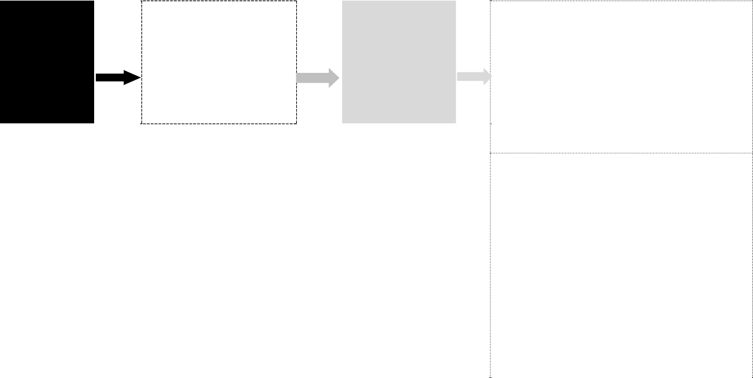




Partie
❶

Épreuve écrite, orale
- Réaliser une analyse organoleptique
- Valoriser les caractéristiques des produits dégustés
- Proposer des accords avec
les mets

20 minutes
Partie
❷
Épreuve écrite, pratique et orale
30 minutes
- Animer un point de vente et mettre en avant une boisson
- Rédiger la carte des vins et autres boissons
- Actualiser la carte des vins et
autres boissons
Partie
❸
Épreuve, pratique et orale
15 minutes
- Choisir les matériels et mobiliers
- Assurer les opérations d’entretien et de rangement
- Mettre en place les matériels et mobiliers
- Utiliser le matériel et conditionner les vins et autres boissons
- Servir et assurer le suivi des
vins et autres boissons

Partie 1 : « Atelier commercialisation ». - Durée : 20 minutes

Vous êtes sommelier dans l’équipe du restaurant pour lequel vous avez mis en place une carte des vins. La cuisine proposée est en lien avec le concept bistronomique choisi, inventive avec des produits frais disponibles en circuit court. Le restaurant est ouvert du mardi au samedi, au déjeuner. Pour satisfaire les envies de chacun, l’établissement propose un menu du marché avec choix à 39 € qui répond parfaitement à la demande de la clientèle locale. Une expérience qui ouvre sur la découverte de nouveaux goûts, de nouvelles textures. Tous les vins sont sélectionnés par vos soins.

Dans ce cadre et à l’aide de votre carte des boissons personnelle, vous prenez la commande des boissons de vos trois clients dont un anglais. Ils ont déjà commandé les éléments suivants :

EXTRAIT DU MENU BISTRONOMIQUE | COMMANDE CLIENTS
ENTREE  SAUMON  Tartare de saumon fumé par nos soins – citron caviar - marinade coco – coriandre – agrumes.  PLATS  LIEU JAUNE  Lieu jaune à la plancha – coquillages – butternut en trois textures- émulsions iodée – feuilles croustillantes au piment d’Espelette  BŒUF  Basse côte de bœuf – pulpe de panais – salsifis rôtis au thym- croustillant de panais – gel de poire  FROMAGE ou DESSERT  MONT D’OR  Crème de mont d'or en montgolfière, pommes de terre fondantes, crumble de noix.  VACHERIN  Crémeux clémentine - coriandre, meringue croustillante, clémentines caramélisées, crème fouettée, sorbet clémentine. | TABLE : 8  COUVERTS : 3  3 x 39€  3 tartare de saumon  2 lieu jaune  1 boeuf sgt  - mont d’or  - vacherin

En tant que sommelier il est attendu de vous de :
  - choisir les vins et autres boissons
  - accueillir et prendre congé de vos clients
  - rrésenter votre support de vente
  - recueillir les besoins de votre clientèle
  - conseiller, argumenter et gérer les objections
  - favoriser la vente additionnelle
  - enregistrer la commande

Partie 2 : « Atelier de présentation de la carte des vins et autres boissons et de proposition d’une animation commerciale » - Durée : 30 minutes

- – Présentation de la carte des vins et autres boissons. Durée : 15 minutes

Vous explicitez et justifiez vos choix ainsi que la méthodologie adoptée pour concevoir votre carte des vins et autres boissons. Vous répondez aux questions de la commission d’évaluation.

- - Proposition d’animation commerciale. Durée : 15 minutes
Vous remettez à la commission d’évaluation vos trois fiches descriptives d’animations commerciales, réalisées au cours de votre formation ou dans le cadre de votre expérience professionnelle.
Vous présentez et analysez la fiche choisie par la commission d’évaluation. Vous répondez à ses questions.

Partie 3 : « Atelier des techniques de service » - Durée : 15 minutes
Vos clients ont commandé 3 boissons mises à votre disposition. Vous organisez votre poste de travail et réalisez le service de ces 3 boissons :
- 1 vin rosé à aérer
- 1 vin rouge à décanter
- 1 café expresso

ÉPREUVE CERTIFICATIVE E2
Candidats relevant de la forme ponctuelle

Exemple de grille d’évaluation certificative

Académie : | MC SOMMELLERIE - Candidat ponctuel Grille d’évaluation épreuve E2  Organisation et mise en œuvre de l'activité commerciale  Durée : 1h20 dont 15 minutes de préparation
Numéro du candidat : | Session :…………………  Date :……………………..

PARTIE 1 : « Atelier de commercialisation » - Durée : 20 minutes

Compétences évaluées | Résultats attendus | MI | MF | MS | TBM
C3.4 - Choisir les vins et autres boissons | Sélection des vins et autres boissons adaptées à la prestation
C4.1 - Accueillir et prendre congé du client | Conformité de la tenue et de la posture professionnelles
C4.1 - Accueillir et prendre congé du client | Respect des procédures de l’entreprise pour l’accueil et la prise de congé de la clientèle
C4.2 - Présenter les supports de vente | Présentation des supports de vente au moment opportun et commentaires adaptés
C4.4 - Recueillir les besoins de la clientèle | Prise en compte des attentes du client
C4.5 - Conseiller, argumenter, et gérer les objections | Réponses adaptées aux attentes des clients
C4.5 - Conseiller, argumenter, et gérer les objections | Prise en compte des objectifs de vente
C4.5 - Conseiller, argumenter, et gérer les objections | Qualité du vocabulaire utilisé
C4.6 - Favoriser la vente additionnelle | Augmentation du chiffre d’affaires
C4.7 - Enregistrer la commande | Conformité de la commande
Justification du niveau de compétence atteint par le candidat :
Note / 60

MI – Maitrise insuffisante ; MF – Maitrise fragile ; MS - Maitrise satisfaisante ; TBM – Très bonne maitrise

PARTIE 2 : « Atelier de présentation de la carte des vins et autres boissons et de proposition d’une animation commerciale » - Durée : 30 minutes

Compétences évaluées | Résultats attendus | MI | MF | MS | TBM
C4.3 - Animer un point de vente et mettre en avant une boisson | Qualité de la communication
 | Dynamisation des ventes
C5.1 - Rédiger la carte des vins et autres boissons | Respect de la législation
C5.1 - Rédiger la carte des vins et autres boissons | Clarté de la lecture
C5.1 - Rédiger la carte des vins et autres boissons | Exhaustivité par rapport à la politique commerciale de l’entreprise
C5.2 - Actualiser la carte des vins et autres boissons | Modifications conformes à la législation française, européenne et à la politique commerciale de l’entreprise
Justification du niveau de compétence atteint par le candidat :
Note / 24
MI – Maitrise insuffisante ; MF – Maitrise fragile ; MS - Maitrise satisfaisante ; TBM – Très bonne maitrise

PARTIE 3 : « Atelier des techniques de service » - Durée : 15 minutes

Compétences évaluées | Résultats attendus | MI | MF | MS | TBM
C3.1 - Choisir les matériels et mobiliers | Choix des matériels et mobiliers adaptés à la prestation
C3.2 - Assurer les opérations d'entretien et de rangement | Respect des protocoles de nettoyage
C3.2 - Assurer les opérations d'entretien et de rangement | Respect des procédures de rangement
C3.3 - Mettre en place les matériels et mobiliers | Installation optimisée au regard de la prestation
C4.8 - Utiliser le matériel et conditionner les vins et autres boissons | Utilisation du matériel et de la verrerie adaptée à la boisson
 | Conformité des températures de service des différents vins et autres boissons
C4.9 - Servir et assurer le suivi des vins et autres boissons | Présentation de la boisson conforme à la commande
 | Ouverture et service adaptés à la boisson
Justification du niveau de compétence atteint par le candidat :
Note / 36
MI – Maitrise insuffisante ; MF – Maitrise fragile ; MS - Maitrise satisfaisante ; TBM – Très bonne maitrise

Académie : | MC SOMMELLERIE - Candidat ponctuel GRILLE d’évaluation épreuve E2  Organisation et mise en œuvre de l'activité commerciale  Durée : 1h20 dont 15 minutes de préparation
Numéro du candidat : | Session :…………………  Date :……………………..

SYNTHÈSE PARTIE 1 + PARTIE 2 + PARTIE 3

Note PARTIE 1  Noms des évaluateurs - Signatures  -  - | /60
Note PARTIE 2  Noms des évaluateurs - Signatures  -  - | /24
Note PARTIE 3  Noms des évaluateurs - Signatures  -  - | /36
TOTAL | /120
NOTE épreuve E2 sur 20 | /20
Justification du niveau de compétence atteint par le candidat :

ÉPREUVE CERTIFICATIVE E2
Candidats relevant de la forme ponctuelle Exemple de rotation épreuve

Roulement sur la base de 6 candidats avec 2 commissions d’évaluation :

 | Accueil 7h30 |  |  | Convocation des tous les candidats et explication du déroulement de l’épreuve Tirage au sort des numéros de passage
 | Partie 1  « Atelier de commercialisation » - Durée : 20 minutes (60 pts) |  |  | Partie 2  « Atelier de présentation de la carte des vins et autres boissons et de proposition d’une animation commerciale » - Durée : 30 minutes (24 pts) |  | Partie 3  « Atelier des techniques de service » - Durée : 15 minutes (36 pts)
 | Candidat | mise de loge 15’ | Atelier 20 ‘ | horaires | Atelier 30 ’ | Atelier 15 ’
Commission 1 | 1 | 8h00 | 8h15 - 8h35 | 8h40-9h10 | 1 . Présentation de la carte des vins et autres boissons : 15’ 2 . Proposition d’animation commerciale : 15 ‘ | 9h15 - 9h30
Commission 1 | 2 | 9h25 | 9h40-10h00 | 10h05-10h35 | 1 . Présentation de la carte des vins et autres boissons : 15’ 2 . Proposition d’animation commerciale : 15 ‘ | 10h40 - 10h55
Commission 1 | 3 | 10h50 | 11h05-11h25 | 11h30-12H00 | 1 . Présentation de la carte des vins et autres boissons : 15’ 2 . Proposition d’animation commerciale : 15 ‘ | 12h05 - 12h20
Commission 2 | 4 | 8h00 | 8h15 - 8h35 | 8h40-9h10 | 1 . Présentation de la carte des vins et autres boissons : 15’ 2 . Proposition d’animation commerciale : 15 ‘ | 9h15 - 9h30
Commission 2 | 5 | 9h25 | 9h40-10h00 | 10h05-10h35 | 1 . Présentation de la carte des vins et autres boissons : 15’ 2 . Proposition d’animation commerciale : 15 ‘ | 10h40 - 10h55
Commission 2 | 6 | 10h50 | 11h05-11h25 | 11h30-12H00 | 1 . Présentation de la carte des vins et autres boissons : 15’ 2 . Proposition d’animation commerciale : 15 ‘ | 12h05 - 12h20

63
GAP MC sommellerie

ÉPREUVE CERTIFICATIVE E2
Exemple de fiche descriptive et analytique d’animation commerciale

E2 – ORGANISATION ET MISE EN ŒUVRE DE L'ACTIVITÉ COMMERCIALE
Nom : Prénom :
Etablissement :
FICHE DESCRIPTIVE D'ACTIVITÉS |  | N° … /3
COMPÉTENCE | C4.3 Animer un point de vente et mettre en avant une boisson
ANIMATION COMMERCIALE
Thème de l’animation commerciale
Objectifs fixés par l’entreprise
Planification de l'organisation de l’activité
Les moyens matériels et humains mis en œuvre
Analyse de l'animation | Points de satisfaction :
Analyse de l'animation | Points d’amélioration de l’action :

ÉPREUVE CERTIFICATIVE E2
Grilles d’aide à l’évaluation des techniques de service

Décantation d’un vin sujet à une présence de dépôt et son service

MISE EN PLACE | 
Maîtriser le port de plateau pour le transport du matériel Adapter la verrerie nécessaire au service du vin
Disposer sur le guéridon : un verre différent de ceux des clients, un bougeoir, une soucoupe pour présenter le bouchon, une petite serviette en papier pour essuyer le goulot, une carafe adaptée au type de vin.
CONDITIONNEMENT DE LA BOUTEILLE
Choisir un support qui permettra la décantation directe
A la cave du jour, faire glisser le support sous la bouteille (c’est le support qui va à la bouteille et non l’inverse) et la positionner délicatement
PRÉSENTATION DE LA BOUTEILLE
Présenter la bouteille à la personne qui l’a commandée. Pour voir l’étiquette, le client ne doit pas se retourner
Annoncer le nom du vin, son appellation, son millésime, le nom du propriétaire ou du négociant à haute et intelligible voix
OUVERTURE DE LA BOUTEILLE
Au cours de cette phase, la bouteille ne doit pas tourner, la poser de telle sorte qu’elle soit prête à être débouchée sans autre manipulation
Couper proprement la capsule sous la bague avec le couteau sommelier, inutile de la retirer entièrement
Essuyer le goulot de la bouteille avec la petite serviette en papier ou avec le liteau
Ne pas transpercer le miroir du bouchon, le retirer délicatement, sans faire de bruit, le dévisser, le contrôler en le sentant discrètement, le poser sur la soucoupe
Essuyer le goulot à nouveau
Avec élégance et discrétion, incliner légèrement la bouteille et se servir un peu de vin pour le contrôler (une légère rotation du haut du corps suffit)

DECANTATION
Allumer la bougie avec une allumette en la grattant vers soi, l’éteindre sans souffler dessus et la remettre dans sa boite
Transvaser le vin en versant doucement le long des parois de la carafe quand le dépôt arrive à l’épaule de la bouteille, ralentir et stopper la décantation
Vérifier le résultat : quantité de vin restant dans la bouteille et l’état de propreté du guéridon
SERVICE DU VIN
Présenter le bouchon, servir un peu de vin au client qui a commandé et solliciter son avis
Servir les autres convives en respectant l’ordre de préséance et la quantité versée.
Ne pas prendre le verre du client à la main. Ne pas oublier de servir la personne qui a goûté. Essuyer la goutte après le service de chaque convives.
Éteindre la bougie sans souffler dessus, débarrasser son matériel avec efficacité

Carafage d’un vin jeune

MISE EN PLACE ET CONDITIONNEMENT DE LA BOUTEILLE
Maîtriser le port de plateau pour le transport du matériel Adapter la verrerie nécessaire au service du vin
Disposer sur le guéridon : un verre différent de ceux des clients, une soucoupe pour présenter le bouchon, une petite serviette en papier pour essuyer le goulot,une carafe adaptée au type de vin
Choisir un support qui permettra le carafage direct
PRÉSENTATION DE LA BOUTEILLE
Présenter la bouteille à la personne qui l’a commandée. Pour voir l’étiquette, le client ne doit pas se retourner
Annoncer le nom du vin, son appellation, son millésime, le nom du propriétaire ou du négociant à haute et intelligible voix
OUVERTURE DE LA BOUTEILLE
Au cours de cette phase, la bouteille ne doit pas tourner, la poser de telle sorte qu’elle soit prête à être débouchée sans autre manipulation
Couper proprement la capsule sous la bague avec le couteau sommelier, inutile de la retirer entièrement
Essuyer le goulot de la bouteille avec la petite serviette en papier ou avec le liteau
Ne pas transpercer le miroir du bouchon, le retirer délicatement, sans faire de bruit, le dévisser, le contrôler en le sentant discrètement, le poser sur la soucoupe
Essuyer le goulot à nouveau
Avec élégance et discrétion, se servir un peu de vin pour le contrôler (une légère rotation du haut du corps suffit)
CARAFAGE DU VIN
Transvaser le vin dans la carafe
Vérifier l’état de propreté du guéridon

SERVICE DU VIN
Présenter le bouchon, servir un peu de vin au client qui a commandé et solliciter son avis
Servir les autres convives en respectant l’ordre de préséance et la quantité versée.
Ne pas prendre le verre du clients à la main. Ne pas oublier de servir la personne qui a goûté. Essuyer la goutte après le service de chaque convive.
Débarrasser son matériel avec efficacité

Ouverture d’un vin effervescent

MISE EN PLACE ET CONDITIONNEMENT DE LA BOUTEILLE
Maîtriser le port de plateau pour le transport du matériel Adapter la verrerie nécessaire au service du vin
Disposer sur le guéridon : un verre différent de ceux des clients, une soucoupe pour présenter le bouchon, une petite serviette en papier pour essuyer le goulot et un dessous de bouteille
Mettre la bouteille dans un seau à rafraichir, adapter la quantité de glaçon et d’eau
Approcher un stand à vin (si disponible) et transporter la bouteille en toute sécurité (sanglage)
PRÉSENTATION DE LA BOUTEILLE
Prendre la bouteille par le goulot, laisser égoutter légèrement sans secouer
Présenter la bouteille à la personne qui l’a commandée. Pour voir l’étiquette, le client ne doit pas se retourner
Annoncer le nom du vin, son appellation, son millésime, le nom du propriétaire ou du négociant à haute et intelligible voix
OUVERTURE DE LA BOUTEILLE
Laisser la bouteille hors du seau inciser la collerette à l’aide de la lame du couteau sommelier et la mettre dans sa poche
D’une main saisir le col tout en conservant le pouce au-dessus du bouchon, détordre la boucle du muselet, en écarter les branches
De l’autre saisir le corps de la bouteille, effectuer une rotation tout en maintenant la pression jusqu’à extraction du bouchon
Sentir le bouchon, le poser sur la soucoupe et essuyer le goulot de la bouteille avec la petite serviette en papier ou avec le liteau
Avec élégance et discrétion, se servir un peu de vin effervescent pour le contrôler (une légère rotation du haut du corps suffit)

SERVICE DU VIN
Présenter le bouchon, son muselet et la plaque
Servir un peu de vin effervescent au client qui a commandé et solliciter son avis
Servir les autres convives en respectant l’ordre de préséance et la quantité versée.
Ne pas prendre le verre du clients à la main. Ne pas oublier de servir la personne qui a goûté. Essuyer la goutte après le service de chaque convive.
Débarrasser son matériel avec efficacité

Service d’un vin au panier

MISE EN PLACE
Maîtriser le port de plateau pour le transport du matériel Adapter la verrerie nécessaire au service du vin
Disposer sur le guéridon : un verre différent de ceux des clients, un bougeoir, une soucoupe pour présenter le bouchon, une petite serviette en papier pour essuyer le goulot.
CONDITIONNEMENT DE LA BOUTEILLE
Choisir un support qui permettra la décantation directe
A la cave du jour, faire glisser le support sous la bouteille (c’est le support qui va à la bouteille et non l’inverse) et la positionner délicatement
PRÉSENTATION DE LA BOUTEILLE
Présenter la bouteille à la personne qui l’a commandée. Pour voir l’étiquette, le client ne doit pas se retourner
Annoncer le nom du vin, son appellation, son millésime, le nom du propriétaire ou du négociant à haute et intelligible voix
OUVERTURE DE LA BOUTEILLE
Au cours de cette phase, la bouteille ne doit pas tourner, la poser de telle sorte qu’elle soit prête à être débouchée sans autre manipulation
Couper proprement la capsule sous la bague avec le couteau sommelier, inutile de la retirer entièrement
Essuyer le goulot de la bouteille avec la petite serviette en papier ou avec le liteau
Ne pas transpercer le miroir du bouchon, le retirer délicatement, sans faire de bruit, le dévisser, le contrôler en le sentant discrètement, le poser sur la soucoupe
Essuyer le goulot à nouveau
Avec élégance et discrétion, incliner légèrement la bouteille et se servir un peu de vin pour le contrôler (une légère rotation du haut du corps suffit)

SERVICE DU VIN
Présenter le bouchon, servir un peu de vin au client qui a commandé et solliciter son avis
Servir les autres convives en respectant l’ordre de préséance et la quantité versée.
Ne pas prendre le verre du client à la main. Ne pas oublier de servir la personne qui a goûté. Essuyer la goutte après le service de chaque convives.
ébarrasser son matériel avec efficacité

Boisson autre que le vin

Critères d’aide à l'évaluation
Choisir le matériel adapté en fonction de la technique à réaliser
Organiser son poste de travail en fonction des consignes
Respecter les dosages
Respecter la température de service
Conformité du produit en vue de la commercialisation
Respecter le temps imparti
Faire preuve de rapidité
Faire preuve d’efficacité
…

→ liste non exhaustive à adapter en fonction du sujet

